冀教职成函〔2021〕51号

河北省教育厅
关于举办2022年河北省职业院校学生
技能大赛的通知

各市（含定州、辛集市）教育局、雄安新区公共服务局，各职业院校，各省级职业教育集团：
为贯彻落实教育部关于职业院校技能大赛的有关文件精神，努力培养大批高素质技术技能人才，决定举办2022年河北省职业院校学生技能大赛（以下简称“省赛”），共设149个赛项（详见附件1），比赛要求如下：
一、出好赛题
（一）提前公布样题。各省级职教集团牵头单位需组织有关成员单位（含企业）推选5名以上教师（或专业技术人员），共同反复研究出好赛题。应不晚于赛前15天向集团成员单位公布赛项样题（样题范本见附件2），并说明比赛包含的专业知识点、技能点和所用的软件及版本、设施设备与型号等。竞赛赛题将在样题的基础上做不超过35%的变动。不同专业赛项的样题模式会存在一定差异，制作各类专业赛项样题可参照国赛样题。
(二)封闭出题选题。各省级职教集团牵头单位组织有关成员单位协商，在成员单位（含企业）中选定若干命题专家（教师或专业技术人员）或外聘命题人员，在赛前2天根据样题封闭出题，并在开赛前17-18小时，向省赛组委会办公室（在河北省学生技能大赛管理平台提交，平台网址http://hbszjs.hebtu.edu.cn/jnds）提交A、B两套平行赛题及评分标准（电子版，含出题人签字扫描版），同时向省赛组委会办公室报告赛项裁判长电子邮箱及联系方式，报告开赛时间。省赛组委会在开赛前1个小时选定赛题，通知赛项裁判长。出题期间，命题专家全程接受赛项组委会监督员的监督，直至比赛开始；手机由赛项组委会监督员统一管理，只能在赛项组委会监督员监督下进行必要的通话；所用电脑与网络断开，直至完成出题，并在赛项组委会监督员监督下向省赛组委会提交赛题；不得打印拍照赛题，不得向他人发送赛题，提交赛题后离开，不得带走出题电脑，该电脑由赛项组委会指定专人封存保管。
二、选好裁判
为保证比赛的公平公正，有条件的承办单位应聘请省外专家当裁判，或聘请省外专家当裁判长；如聘请省内专家当裁判，则应遵循回避原则。如采取从各参赛单位推荐的教师或专业技术人员中抽取N个裁判，则设其中M个（每校参赛指标为2人或2个团队）裁判为自由人（编号为M1、M2）；如果N个裁判的推荐学校与参赛学生（或团队）的学校均不相同，则学生（或团队）比赛成绩计（N-M）个裁判的评分，M个自由人的评分均不计分；如果1个裁判的推荐学校与1个参赛学生（或团队）的学校相同，则该裁判的评分不计入同校学生（或团队）比赛成绩，该学生（或团队）成绩计M1自由人的评分；如果1个裁判的推荐学校与2个参赛学生（或团队）的学校相同，则该裁判的评分不计入同校学生（或团队）比赛成绩，该2个学生（或团队）成绩计自由人M1、M2的评分。在聘请裁判过程中，省职教集团牵头单位应予以承办单位各方面大力支持。
三、抓紧筹备
（一）各市及职业院校收到通知后，要组织抓好学校及学生备赛工作，努力提高学生的技术技能水平。
（二）各省级职业教育集团收到通知后，牵头单位要立即会同承办单位做好各个赛项的工作计划，有序完成赛前筹备工作。
1.组织骨干成员单位召开“课赛融合”研修会，共同研究商讨比赛问题和技术技能训练问题。
2.研究制定赛项样题，并于规定时间前在“河北省学生技能大赛管理平台”（http://hbszjs.hebtu.edu.cn/jnds）公布。有条件的职教集团可提前组织线上或线下赛项说明会或培训会。
3.拟定比赛通知、赛项规程（包括：比赛时间、地点、比赛方式、比赛程序、赛项组委会、赛中活动等信息），由各省级职教集团牵头单位于赛前1个月在“河北省学生技能大赛管理平台”（http://hbszjs.hebtu.edu.cn/jnds）公布。
4.组织比赛报名，收集所需完整信息；认真核对参赛学生及指导教师的各条信息，保证使用规范全称，保证信息准确无误。
5.出好赛题，在赛前17-18小时上传省赛组委会办公室。
6.选好裁判，做好现场比赛的各种准备。
四、做好防疫
各职教集团和承办单位要严格执行省教育厅及本地疫情防控政策，做好疫情防控工作，防止思想上的麻痹和松懈。积极做好应急预案，遇到紧急情况应暂缓比赛，并及时通知每个参赛单位和省赛组委会办公室。
五、择优选拔
省赛结束后，各集团应参照省赛成绩，与有关成员单位共同研究、择优选拔国赛选手，开展集训，抓紧备战国赛，并按规定时间确定国赛参赛选手名单，报省赛组委会办公室。国赛报名时间、报名方式由省赛组委会办公室另行通知。未设置省赛的烹饪（高职组）、艺术专业技能（声乐表演、高职组）艺术专业技能（戏曲表演、中职组）飞机发动机拆装调试与维修（高职组）等2021年国赛赛项，若2022年国赛仍予保留，则有条件的职业院校可通过职教集团推荐，直接由省赛组委会办公室报名参加国赛。
- 总结成绩
各省赛赛项的比赛结束后，各省级职教集团要及时总结本集团各个赛项的比赛成绩，反复核对，做到无一差漏、无一错误；省赛组委会办公室要认真汇总全省比赛成绩，做到万无一失。比赛成绩由省教育厅正式发布通知之后，不再做任何变动。
省赛组委会办公室联系电话：0311-80787939。
学生技能大赛管理平台技术支持：王金贵13930160118

附件：1.2022年河北省职业院校学生技能大赛赛项一览表
2.河北省职业院校学生技能大赛赛题样题范本

河北省教育厅
2021年9月28日
附件1
2022年河北省职业院校学生技能大赛赛项一览表
序号 | 赛项名称 | 组别 | 赛别 | 承办单位 | 负责集团
1 | 财务大数据技能 | 高职组 | 团体赛 | 河北政法职业学院 | 河北省财经职业教育集团
2 | 财务共享电子沙盘 | 高职组 | 团体赛 | 河北工业职业技术大学 | 河北省财经职业教育集团
3 | 财务管理技能 | 高职组 | 团体赛 | 秦皇岛职业技术学院 | 河北省财经职业教育集团
4 | 会计技能 | 高职组 | 团体赛 | 河北工业职业技术大学 | 河北省财经职业教育集团
5 | 银行业务综合技能 | 高职组 | 团体赛 | 廊坊职业技术学院 | 河北省财经职业教育集团
6 | 智能财税 | 高职组 | 团体赛 | 秦皇岛职业技术学院 | 河北省财经职业教育集团
7 | 工业机器人技术应用 | 高职组 | 团体赛 | 唐山工业职业技术学院 | 河北省曹妃甸工业职业教育集团
8 | 移动机器人 | 高职组 | 团体赛 | 唐山工业职业技术学院 | 河北省曹妃甸工业职业教育集团
9 | 电子商务技能 | 高职组 | 团体赛 | 石家庄邮电职业技术学院 | 河北省电子商务职业教育集团
10 | 跨境电商技能 | 高职组 | 团体赛 | 河北软件职业技术学院 | 河北省电子商务职业教育集团
11 | 智能电商营销策划与运营 | 高职组 | 团体赛 | 河北政法职业学院 | 河北省电子商务职业教育集团
12 | 电子产品设计及制作 | 高职组 | 团体赛 | 河北工业职业技术大学 | 河北省电子信息职业教育集团
13 | 电子产品芯片级检测维修与数据恢复 | 高职组 | 团体赛 | 石家庄职业技术学院 | 河北省电子信息职业教育集团
14 | 机器视觉系统应用 | 高职组 | 团体赛 | 河北化工医药职业技术学院 | 河北省电子信息职业教育集团
15 | 集成电路开发及应用 | 高职组 | 团体赛 | 河北石油职业技术大学 | 河北省电子信息职业教育集团
16 | 嵌入式技术应用开发 | 高职组 | 团体赛 | 河北科技工程职业技术大学 | 河北省电子信息职业教育集团
17 | 网络系统管理 | 高职组 | 个人赛 | 河北交通职业技术学院 | 河北省电子信息职业教育集团
18 | 信息安全管理与评估 | 高职组 | 团体赛 | 河北科技工程职业技术大学 | 河北省电子信息职业教育集团
19 | 智能机器人与数字驱动技术应用 | 高职组 | 团体赛 | 张家口职业技术学院 | 河北省电子信息职业教育集团
20 | 智能硬件应用开发 | 高职组 | 团体赛 | 河北软件职业技术学院 | 河北省电子信息职业教育集团
21 | 服装设计与工艺 | 高职组 | 团体赛 | 河北科技工程职业技术大学 | 河北省纺织服装职业教育集团
22 | 创新创业 | 高职组 | 团体赛 | 河北工业职业技术大学 | 河北省钢铁焦化职业教育集团
23 | 大气环境监测与治理技术 | 高职组 | 团体赛 | 河北工业职业技术大学 | 河北省钢铁焦化职业教育集团
24 | 金属冶炼与设备检修 | 高职组 | 团体赛 | 河北工业职业技术大学 | 河北省钢铁焦化职业教育集团
25 | 水环境监测与治理技术 | 高职组 | 团体赛 | 河北工业职业技术大学 | 河北省钢铁焦化职业教育集团
26 | 关务技能 | 高职组 | 团体赛 | 石家庄铁路职业技术学院 | 河北省国际商务职业教育集团
27 | 互联网+国际贸易综合技能 | 高职组 | 团体赛 | 河北对外经贸职业学院 | 河北省国际商务职业教育集团
28 | 英语口语 | 高职组 | 个人赛 | 河北对外经贸职业学院 | 河北省国际商务职业教育集团
29 | 化学实验技术 | 高职组 | 个人赛 | 河北化工医药职业技术学院 | 河北省化工医药职业教育集团
30 | 农产品质量安全检测 | 高职组 | 团体赛 | 河北化工医药职业技术学院 | 河北省化工医药职业教育集团
31 | 中药传统技能 | 高职组 | 个人赛 | 河北化工医药职业技术学院 | 河北省化工医药职业教育集团
32 | 装配式建筑构件生产与安装技能 | 高职组 | 团体赛 | 河北建材职业技术学院 | 河北省建材职业教育集团
33 | 城市轨道交通运营管理综合应用 | 高职组 | 团体赛 | 石家庄铁路职业技术学院 | 河北省交通职业教育集团
34 | 轨道交通牵引变电技能 | 高职组 | 团体赛 | 河北轨道运输职业技术学院 | 河北省交通职业教育集团
35 | 轨道交通信号控制系统设计与应用 | 高职组 | 团体赛 | 河北交通职业技术学院 | 河北省交通职业教育集团
36 | 餐厅服务 | 高职组 | 团体赛 | 河北石油职业技术大学 | 河北省旅游职业教育集团
37 | 导游服务 | 高职组 | 个人赛 | 河北建材职业技术学院 | 河北省旅游职业教育集团
38 | 研学旅行线路设计技能 | 高职组 | 团体赛 | 河北旅游职业学院 | 河北省旅游职业教育集团
39 | 汽车技术 | 高职组 | 个人赛 | 邢台职业技术学院 | 河北省汽车职业教育集团
40 | 汽车营销 | 高职组 | 团体赛 | 邢台职业技术学院 | 河北省汽车职业教育集团
41 | 5G全网建设技术 | 高职组 | 团体赛 | 石家庄职业技术学院 | 河北省软件与服务外包职业教育集团
42 | 大数据技术与应用 | 高职组 | 团体赛 | 河北软件职业技术学院 | 河北省软件与服务外包职业教育集团
43 | 虚拟现实（VR）设计与制作 | 高职组 | 团体赛 | 河北科技工程职业技术大学 | 河北省软件与服务外包职业教育集团
44 | 增强现实技术（AR）设计与制作 | 高职组 | 团体赛 | 石家庄职业技术学院 | 河北省软件与服务外包职业教育集团
45 | 化工生产技术 | 高职组 | 团体赛 | 河北石油职业技术大学 | 河北省石油石化职业教育集团
46 | 安全应急技术技能 | 高职组 | 团体赛 | 河北石油职业技术大学 | 河北省石油石化职业教育集团
47 | 工业分析检验技能 | 高职组 | 团体赛 | 河北石油职业技术大学 | 河北省石油石化职业教育集团
48 | 工程测量 | 高职组 | 团体赛 | 石家庄铁路职业技术学院 | 河北省土木建筑职业教育集团
49 | 建筑工程识图 | 高职组 | 团体赛 | 石家庄铁路职业技术学院 | 河北省土木建筑职业教育集团
50 | 建筑施工工艺 | 高职组 | 团体赛 | 河北科技工程职业技术大学 | 河北省土木建筑职业教育集团
51 | 建筑装饰技术应用 | 高职组 | 团体赛 | 石家庄职业技术学院 | 河北省土木建筑职业教育集团
52 | 数字建模及施工技能 | 高职组 | 团体赛 | 河北政法职业学院 | 河北省土木建筑职业教育集团
53 | 数字造价应用技能 | 高职组 | 团体赛 | 石家庄职业技术学院 | 河北省土木建筑职业教育集团
54 | 护理技能 | 高职组 | 个人赛 | 邢台医学高等专科学校 | 河北省卫生职业教育集团
55 | 健康与社会照护 | 高职组 | 个人赛 | 唐山职业技术学院 | 河北省卫生职业教育集团
56 | 临床技能 | 高职组 | 个人赛 | 沧州医学高等专科学校 | 河北省卫生职业教育集团
57 | 养老服务技能 | 高职组 | 个人赛 | 沧州医学高等专科学校 | 河北省卫生职业教育集团
58 | 创意空间设计 | 高职组 | 团体赛 | 石家庄信息工程职业学院 | 河北省文化创意职业教育集团
59 | 平面设计 | 高职组 | 个人赛 | 唐山职业技术学院 | 河北省文化创意职业教育集团
60 | 微景观设计 | 高职组 | 个人赛 | 石家庄职业技术学院 | 河北省文化创意职业教育集团
61 | 珠宝玉石鉴定 | 高职组 | 团体赛 | 河北地质职工大学 | 河北省文化创意职业教育集团
62 | 鸡新城疫抗体水平测定 | 高职组 | 团体赛 | 沧州职业技术学院 | 河北省现代畜牧业职业教育集团
63 | 工商企业管理综合技能（沙盘模拟企业经营） | 高职组 | 团体赛 | 河北工业职业技术大学 | 河北省现代服务业职业教育集团
64 | 航空服务技能 | 高职组 | 团体赛 | 廊坊职业技术学院 | 河北省现代服务业职业教育集团
65 | 数字营销-新零售 | 高职组 | 团体赛 | 廊坊职业技术学院 | 河北省现代服务业职业教育集团
66 | 花艺 | 高职组 | 个人赛 | 沧州职业技术学院 | 河北省现代农业职业教育集团
67 | 园艺 | 高职组 | 团体赛 | 唐山职业技术学院 | 河北省现代农业职业教育集团
68 | 快递应用技能 | 高职组 | 团体赛 | 石家庄铁路职业技术学院 | 河北省现代物流职业教育集团
69 | 市场营销 | 高职组 | 团体赛 | 保定职业技术学院 | 河北省现代物流职业教育集团
70 | 智慧物流作业方案设计与实施 | 高职组 | 团体赛 | 河北交通职业技术学院 | 河北省现代物流职业教育集团
71 | 风光互补发电实训系统安装与调试 | 高职组 | 团体赛 | 秦皇岛职业技术学院 | 河北省新能源职业教育集团
72 | 光伏电子工程的设计与实施 | 高职组 | 团体赛 | 宣化科技职业学院 | 河北省新能源职业教育集团
73 | 矿井灾害应急救援技术 | 高职组 | 团体赛 | 河北能源职业技术学院 | 河北省新能源职业教育集团
74 | Web技术 | 高职组 | 团体赛 | 唐山职业技术学院 | 河北省新一代信息技术职业教育集团
75 | 软件测试 | 高职组 | 团体赛 | 河北软件职业技术学院 | 河北省新一代信息技术职业教育集团
76 | 数据库应用技术 | 高职组 | 个人赛 | 石家庄铁路职业技术学院 | 河北省新一代信息技术职业教育集团
77 | 物联网技术应用 | 高职组 | 团体赛 | 河北软件职业技术学院 | 河北省新一代信息技术职业教育集团
78 | 移动应用开发 | 高职组 | 团体赛 | 河北工业职业技术大学 | 河北省新一代信息技术职业教育集团
79 | 游戏美术设计 | 高职组 | 团体赛 | 河北软件职业技术学院 | 河北省新一代信息技术职业教育集团
80 | 区块链应用技术 | 高职组 | 团体赛 | 河北软件职业技术学院 | 河北省新一代信息技术职业教育集团
81 | 云计算 | 高职组 | 个人赛 | 廊坊职业技术学院 | 河北省新一代信息技术职业教育集团
82 | 学前教育专业教育技能 | 高职组 | 团体赛 | 河北女子职业技术学院 | 河北省学前教育职业教育集团
83 | 兵乓球技能大赛 | 高职组 | 个人赛 | 邯郸职业技术学院 | 河北省运动健康职业教育集团
84 | 足球技能大赛 | 高职组 | 团体赛 | 邯郸职业技术学院 | 河北省运动健康职业教育集团
85 | 船舶主机和轴系安装 | 高职组 | 团体赛 | 河北交通职业技术学院 | 河北省装备制造职业教育集团
86 | 复杂部件数控多轴联动加工技术 | 高职组 | 团体赛 | 邢台职业技术学院 | 河北省装备制造职业教育集团
87 | 工业设计技术 | 高职组 | 个人赛 | 唐山工业职业技术学院 | 河北省装备制造职业教育集团
88 | 机电一体化项目 | 高职组 | 团体赛 | 河北轨道运输职业技术学院 | 河北省装备制造职业教育集团
89 | 机器人系统集成 | 高职组 | 团体赛 | 河北机电职业技术学院 | 河北省装备制造职业教育集团
90 | 模具数字化设计与制造工艺 | 高职组 | 团体赛 | 河北机电职业技术学院 | 河北省装备制造职业教育集团
91 | 数控机床装调与技术改造 | 高职组 | 团体赛 | 河北机电职业技术学院 | 河北省装备制造职业教育集团
92 | 现代电气控制系统安装与调试 | 高职组 | 团体赛 | 河北机电职业技术学院 | 河北省装备制造职业教育集团
93 | 小型人形智能机器应用 | 高职组 | 团体赛 | 河北轨道运输职业技术学院 | 河北省装备制造职业教育集团
94 | 增材制造 | 高职组 | 个人赛 | 唐山工业职业技术学院 | 河北省装备制造职业教育集团
95 | 智能电梯装调与维护 | 高职组 | 团体赛 | 河北工业职业技术大学 | 河北省装备制造职业教育集团
96 | 智能无人机装调及应用 | 高职组 | 团体赛 | 河北机电职业技术学院 | 河北省装备制造职业教育集团
97 | 智能制造虚拟调试与生产管控 | 高职组 | 团体赛 | 河北机电职业技术学院 | 河北省装备制造职业教育集团
98 | 自动化生产线安装与调试 | 高职组 | 团体赛 | 河北机电职业技术学院 | 河北省装备制造职业教育集团
99 | 货运代理 | 中高职 | 个人赛 | 秦皇岛职业技术学院 | 河北省现代物流职业教育集团
100 | 模特表演 | 中高职 | 个人赛 | 河北艺术职业学院 | 河北省艺术职业教育集团
101 | 弹拨乐器演奏 | 中高职 | 个人赛 | 河北艺术职业学院 | 河北省艺术职业教育集团
102 | 沙盘模拟企业经营 | 中职组 | 团体赛 | 石家庄工程技术学校 | 河北省财经职业教育集团
103 | 税务技能 | 中职组 | 团体赛 | 河北商贸学校 | 河北省财经职业教育集团
104 | 电子商务技能 | 中职组 | 团体赛 | 河北商贸学校 | 河北省电子商务职业教育集团
105 | 电子电路装调与应用 | 中职组 | 个人赛 | 迁安市职业技术教育中心 | 河北省电子信息职业教育集团
106 | 分布式光伏系统的装调与运维 | 中职组 | 团体赛 | 保定市职业技术教育中心 | 河北省电子信息职业教育集团
107 | 计算机检测维修与数据恢复 | 中职组 | 团体赛 | 石家庄工程技术学校 | 河北省电子信息职业教育集团
108 | 通信控制系统集成与维护 | 中职组 | 团体赛 | 廊坊市电子信息工程学校 | 河北省电子信息职业教育集团
109 | 网络搭建与应用 | 中职组 | 团体赛 | 石家庄工程技术学校 | 河北省电子信息职业教育集团
110 | 智能家居安装与维护 | 中职组 | 团体赛 | 保定市职业技术教育中心 | 河北省电子信息职业教育集团
111 | 服装设计与工艺 | 中职组 | 团体赛 | 辛集市职业技术教育中心 | 河北省纺织服装职业教育集团
112 | 城市轨道交通运营管理综合应急演练 | 中职组 | 团体赛 | 石家庄交通运输学校 | 河北省交通职业教育集团
113 | 酒店服务 | 中职组 | 个人赛 | 保定市女子职业中专学校 | 河北省旅游职业教育集团
114 | 中华茶艺 | 中职组 | 个人赛 | 迁安市职业技术教育中心 | 河北省旅游职业教育集团
115 | 车身修理 | 中职组 | 个人赛 | 石家庄工程技术学校 | 河北省汽车职业教育集团
116 | 汽车机电维修 | 中职组 | 个人赛 | 涿州市职业技术教育中心 | 河北省汽车职业教育集团
117 | 汽车营销 | 中职组 | 团体赛 | 邢台职业技术学院 | 河北省汽车职业教育集团
118 | 新能源汽车检测与维修 | 中职组 | 团体赛 | 保定市第四职业中学 | 河北省汽车职业教育集团
119 | 虚拟现实（VR）设计与制作 | 中职组 | 团体赛 | 河北经济管理学校 | 河北省软件与服务外包职业教育集团
120 | 化工生产技术 | 中职组 | 团体赛 | 河北石油职业技术大学 | 河北省石油石化职业教育集团
121 | （BIM）建模技能 | 中职组 | 团体赛 | 河北城乡建设学校 | 河北省土木建筑职业教育集团
122 | 工程测量 | 中职组 | 团体赛 | 河北城乡建设学校 | 河北省土木建筑职业教育集团
123 | 工程算量 | 中职组 | 个人赛 | 河北城乡建设学校 | 河北省土木建筑职业教育集团
124 | 建筑CAD | 中职组 | 团体赛 | 河北城乡建设学校 | 河北省土木建筑职业教育集团
125 | 建筑设备安装与调控（给排水） | 中职组 | 团体赛 | 河北城乡建设学校 | 河北省土木建筑职业教育集团
126 | 建筑智能化系统安装与调试技能 | 中职组 | 团体赛 | 河北城乡建设学校 | 河北省土木建筑职业教育集团
127 | 建筑装饰技能 | 中职组 | 团体赛 | 河北城乡建设学校 | 河北省土木建筑职业教育集团
128 | 工业产品设计与创客实践 | 中职组 | 团体赛 | 石家庄工程技术学校 | 河北省文化创意职业教育集团
129 | 平面设计 | 中职组 | 个人赛 | 石家庄文化传媒学校 | 河北省文化创意职业教育集团
130 | 蔬菜嫁接 | 中职组 | 个人赛 | 邢台现代职业学校 | 河北省现代农业职业教育集团
131 | 电动叉车技能 | 中职组 | 个人赛 | 河北经济管理学校 | 河北省现代物流职业教育集团
132 | 市场营销 | 中职组 | 团体赛 | 河北商贸学校 | 河北省现代物流职业教育集团
133 | 现代物流综合作业 | 中职组 | 团体赛 | 河北经济管理学校 | 河北省现代物流职业教育集团
134 | 网络安全 | 中职组 | 团体赛 | 石家庄职业技术学院 | 河北省新一代信息技术职业教育集团
135 | 网络布线 | 中职组 | 团体赛 | 河北经济管理学校 | 河北省新一代信息技术职业教育集团
136 | 物联网技术应用与维护 | 中职组 | 团体赛 | 河北经济管理学校 | 河北省新一代信息技术职业教育集团
137 | 幼儿保育专业学生技能竞赛 | 中职组 | 团体赛 | 承德工业学校 | 河北省学前教育职业教育集团
138 | 电气安装与维修 | 中职组 | 团体赛 | 石家庄工程技术学校 | 河北省装备制造职业教育集团
139 | 电梯维修保养 | 中职组 | 团体赛 | 衡水技师学院 | 河北省装备制造职业教育集团
140 | 焊接技术 | 中职组 | 个人赛 | 石家庄装备制造学校 | 河北省装备制造职业教育集团
141 | 机电一体化设备组装与调试 | 中职组 | 团体赛 | 石家庄工程技术学校 | 河北省装备制造职业教育集团
142 | 机器人技术应用 | 中职组 | 团体赛 | 保定市职业技术教育中心 | 河北省装备制造职业教育集团
143 | 零部件测绘与CAD成图技术 | 中职组 | 个人赛 | 涿州市职业技术教育中心 | 河北省装备制造职业教育集团
144 | 农机维修 | 中职组 | 个人赛 | 河北省科技工程学校 | 河北省装备制造职业教育集团
145 | 数控综合应用技术 | 中职组 | 团体赛 | 石家庄装备制造学校 | 河北省装备制造职业教育集团
146 | 现代模具制造技术-注塑模具技术 | 中职组 | 团体赛 | 河北机电职业技术学院 | 河北省装备制造职业教育集团
147 | 液压与气动系统装调与维护 | 中职组 | 团体赛 | 河北机电职业技术学院 | 河北省装备制造职业教育集团
148 | 原型制作 | 中职组 | 团体赛 | 迁安市职业技术教育中心 | 河北省装备制造职业教育集团
149 | 制冷与空调设备组装与调试 | 中职组 | 个人赛 | 保定市第二职业中学 | 河北省装备制造职业教育集团

附件2

2022年河北省职业院校学生技能大赛赛题题模范本
（以大气环境监测与治理技术为例）

2021年全国职业院校技能大赛
大气环境监测与治理技术
A
大气治理工程方案设计

大气环境监测与治理技术赛项专家组
2021年5月
2021年全国职业院校技能大赛 大气环境监测与治理技术

A
大气治理工程方案设计

（选手应在3小时内完成所有操作任务）

场次：工位号：

目录

1注意事项 1
2 任务指引 2

1主要事项
1.任务完成总分为100分，任务完成总时间为3小时。
2.参赛队应在3小时内完成任务书规定内容。比赛时间到，比赛结束，选手应立即停止操作，根据裁判要求离开比赛场地，不得延误。
3.竞赛试题包含文字及附图、附表。如出现缺页、字迹不清等，立即向裁判提出更换。
4.在计算机上完成的各种图形文件、系统生成的运行记录或程序文件必须存储到指定的U盘及文件夹下。
5.选手提交的试卷用工位号标识，不得出现身份信息。
6.工作任务由选手自由分配按时完成。
7.比赛中如出现下列情况时另行扣分：
（1）在完成工作任务过程中，在任务书上做记号，一处扣10分。
（2）保存到U盘中文件做记号，则扣20分。
（3）比赛过程中，故意敲打键盘、鼠标、计算机等不文明行为，一次扣5分。
（4）扰乱赛场秩序，干扰裁判的正常工作扣10分，情节严重者，经执委会批准，由裁判长宣布，取消参赛资格。
8.任务书中需裁判确认的部分，参赛选手须先举手示意，由裁判签字确认后有效。
9.记录附表中数据用黑色水笔填写，表中数据文字涂改后须经裁判确认。
10.以上所有扣分项均必须经过裁判长确认方可扣分。

2 任务指引
A1工艺比选
A1-1、单选题（共40题）
1.在环境空气监测点采样口周围（ ）空间，环境空气流动不受任何影响。如果采样管的一边靠近建筑物，至少在采样口周围要有（ ）弧形范围的自由空间。( )
A.90°，180° B.180°，90°
C.270°，l80° D.180°，270°
2.S形皮托管的测孔很小，当烟道内颗粒物浓度大时易被堵塞。所以它适用于测量较清洁的排气装置。（ ）
A.错误 B.正确 C.不能确定
3.用U形压力计可测定固定污染源排气中的（ ）。
A.动压和静压 B.静压和全压 C.全压 D.动压和全压
4.测定烟气流量和采集烟尘样品时，若测试现场空间位置有限、很难满足测试要求，应选择比较适宜的管段采样，但采样断面与弯头等的距离至少是烟道直径的（ ）倍，并应适当增加测点的数量。
A.1.5 B.3 C.6 D.8
5.烟尘采样管上的采样嘴，入口角度应不大于45°，入口边缘厚度应不大于0.2 mm，入口直径偏差应不大于±0.1mm，其最小直径应不小于（ ）mm。
A.3 B.4 C.5 D.6
6.为了从烟道中取得有代表性的烟尘样品，必须用等速采样方法。即气体进入采样嘴的速度应与采样点烟气速度相等。其相对误差应控制在（ ）%以内。
A.5 B.10 C.15 D.20
7.烟气采样前应对采样系统进行漏气检查。对不适于较高减压或增压的监测仪器，方法是先堵住进气口，再打开抽气泵抽气，当（ ）min内流量指示降至0时，可视为不漏气。
A.2 B.5 C.10 D.20
8.林格曼黑度4级的确定原则是：30 min内出现4级及以上林格曼黑度的累计时间超过（ ）min时，烟气的黑度按4级计。
A.1 B.2 C.3 D.4
9.测烟望远镜法测定烟气黑度时，观测者可在离烟囱（ ）m远处进行观测。
A.50～300 B.10～50 C.50～100 D.300～500
10.在石灰/石灰石法脱除气体中SO₂的关键步骤是（ ）
A.生成HSO₃— B.生成 H₂SO₃ C.生成Ca²⁺ D.生成H⁺
11.我国的《环境空气质量标准》GB3095—2012将环境空气质量标准分为( )级。
A. 一级 B. 二级 C. 三级 D. 四级
12.当空气的污染指数在( )之间时，空气质量为Ⅲ级，属轻度污染。
A.50以下 B.51-100 C.101-200 D.201-300
13.柴油机车主要控制的目标污染物为（ ）
A.CO、HC和NO B.CO、HC和黑烟
C.和NO_{X} D.NO_{X}和黑烟
14.大气采样器进气嘴距地面的相对高度为（ ）m。
A.1 B. 1.5 C. 2 D. 5
15.下列( )不是二次污染物。
A.硫酸盐 B.硝酸盐 C.含氧碳氢化合物 D.氮氧化物
16.氮氧化物测定时，吸收液能与（ ）发生反应，生成玫瑰红色偶氮染料。
A .NO B. NO₂ C. NO²⁻ D. NO³⁻
17.在烟尘测定时，采样位置应在阻力构件下游方向大于（ ）倍管道直径处。
A.3 B.4 C.5 D.6
18.在锅炉烟尘测定时，测定位置应距弯头、阀门和其它变径管的上游方向不小于（ ）倍直径处。
A.3 B.4 C.5 D.6
19.NO₂测定结果计算公式中要除以转换系数，其值为（ ）。
A.0.72 B.0.74 C.0.76 D.0.78
20.处理一定流量的气体，（ ）占用的空间体积最小。
A.重力除尘装置 B.惯性除尘装置
C.离心力除尘装置 D.洗涤式除尘装置
21.电路就是（ ）通过的路径。它由电源、负载、连接导线和开关等组成。
A.电压 B.电流 C.电感 D.电容
22.从得到输入信号（线圈的通电或断电）开始，经过一定的延时后才输出信号（触电的闭合或断开）的继电器，称为（ ）。
A.接触器 B.时间继电器 C.中间继电器 D.速度继电器
23.在STEP 7-Micro/WIN SMART编程软件中，不属于位逻辑操作指令的是（ ）。
A. B. C. D.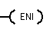
24.西门子S7-200SMART PLC程序中，指令值下方的（ ）表示正在使用的变量或符号尚未定义
A.红色波浪线 B.绿色波浪线
C.红色直线 D.绿色直线
25.（ ）允许程序员用符号来代替储存器的地址，使地址便于记忆，程序更容易理解。
A.状态图表 B.变量表 C.数据块 D.符号表
26.STEP 7-Micro/WIN SMART软件硬件组态时，选中“模块”列的某个单元，可用键盘上的（ ）键删除改行的模块或信号板。
A.Backspace B.Delete C.Enter D.Insert
27.用STEP 7-Micro/WIN SMART软件保存程序文件时，文件默认存储扩展名为（ ）。
A.mvp B.awl C.smart D.gxw
28.STEP 7-Micro/WIN SMART软件中，某个程序段被选中后，整个程序段的背景变为（ ）。
A.深蓝色 B.灰色 C.白色 D.红色
29.STEP 7-Micro/WIN SMART软件中，将鼠标指针悬停在某条指令上，将会显示该指令的（ ）和参数
A.功能 B.属性 C.地址 D.名称
30.PLC的工作方式是（ ）。
A 等待工作方式 B 中断工作方式
C 扫描工作方式 D 循环扫描工作方式
31.实数开方的梯形图操作指令是（ ）。
A.EXP B.LN C.SQRT D.TIN
32.把一个BCD码转换为一个整数值的梯形图指令的操作码是（ ）。
A.B_I B.I_BCD C.BCD_I D.I_R
33.二进制常数1010 1110 0111 0101转化为16进制数为（ ）。
A.AF75 B.AF74 C.AE75 D.AE74
34.十进制常数125转化为二进制数为（ ）。
A.1101101 B.1111001 C.110010 D.1111101
35.已知定时器的分辨率为100ms。现要延时60s，则定时器的设置值为（ ）。
A.6 B.60 C.600 D.6000
36.已知定时器类型为TON,以下定时器号的分辨率是100ms的为（ ）。
A.T33 B.T37 C.T97 D.T100
37.下列哪项属于字节寻址（ ）。
A.VB10 B.VW10 C.ID0 D.I1.0
38. 在“大气环境监测与治理技术综合实训平台”中，使用的PLC扩展模块型号是（ ）。
A.EM DT08 B.EM DR08 C.EM AE04 D.EM AQ02
39.下列哪项属于双字寻址（ ）。
A.QW1 B.V10 C.IB0 D. MD28
40.已知量程为0-200℃的温度变送器输出信号经模拟量输入模块转化为5530-27648的数字量。现测量到数字量为16589，则现在温度为（ ）。
A.90℃ B.100℃ C.110℃ D.120℃

A1-2、多选题（共20题）
1.旋风分离器设备的特点（）
A.结构简单，器身无运动部件 B.操作、维护简便
C.压力损失中等，动力消耗不大 D.操作弹性较大
2.按旋风除尘器的效率不同，可分为（）。
A.普通旋风除尘器 B.通用旋风除尘器
C.高效旋风除尘器 D.异形旋风除尘器
3.按进气方式和排灰方式，旋风除尘器可分为（）。
A.切向进气，轴向排灰； B.切向进气，周边排灰；
C.轴向进气，轴向排灰； D.轴向进气，周边排灰
4.袋式除尘器是利用棉毛、人造纤维等织物进行过滤的一种除尘装置,其机理涉及（）。
A.惯性碰撞 B.扩散
C.重力沉降 D.筛滤
5.清灰是袋式除尘器运行十分重要的一环，多数袋式除尘器是按清灰方式命名和分类的。常用的清灰方式有（）。
A.机械振动清灰 B.逆气流清灰
C.进气流清灰 D.脉冲喷吹清灰
6.采用机械振动的方法清除袋式除尘器过滤布袋上沉积的尘粒，其特点是（）。
A.清灰效果较好 B.工作性能稳定
C.清灰效果一般 D.滤袋不易损坏
7.滤袋式除尘器中滤袋的排列有（）。
A.三角形排列 B.圆形排列
C.菱形排列 D.正方形排列
8.袋式除尘器的阻力由（）组成。
A.设备本体结构的阻力 B.滤袋阻力
C.气流阻力 D.滤袋表面粉层的阻力
9.化学吸收过程的速率，是由（）决定的。
A.吸收剂特点 B.化学反应速度
C.吸收设备结构 D.物理吸收的气体传质速度
10.选择气态污染物的吸收设备须遵循以下原则（）。
A.气液比值可在较大幅度内调节
B.处理废气的能量大
C.操作费用低
D.气液相之间有较大的接触面积，气液湍动程度高
11.电路的连接形式包括（ ）。
A.串联 B.并联 C.混联 D.直联
12.选择接触器时应根据以下（ ）原则。
A.根据被接通或分段的电流种类选择接触器的类型。
B.根据被控电路中电流大小和使用类别选择接触的额定电流。
C.根据被控电路电压等级选择接触器的额定电压。
D.根据控制电路的电压等级选择接触器线圈的额定电压。
13.PLC主要由（ ）等组成。
A.CPU模块 B.输入模块 C.输出模块 D.电源
14.PLC从结构上可分为整体式和模块式，从容量上可分为（ ）。
A.微型 B.小型 C.中型 D.大型
15.定时器号T37属于（ ）定时器。
A.TON B.TOF C.TONR D.TOFR
16.西门子S7-200smartPLC中，模拟量输出通道取值范围可设置为（ ）。
A.+/-2.5V B.+/-5V C.+/-10V D.0-20mA
17.在STEP 7-MicroWIN SMART编程软件中，属于浮点数运算操作指令的有（ ）。
A.ADD_R B.SUB_R C.MUL_R D.S_R
18.具有设定值的元件是( )。
A.S B.M C.T D.C
19.PLC除具有逻辑控制、步控外，还有( )功能。
A.模拟控制 B.定位控制 C.网络通信 D.电话
20.PLC应用指令可以用于( )等。
A.I/O高速处理 B.数据传送 C.数据比较 D.算术运算
A1-3、填空题（共15空）
1.实测的锅炉、、氮氧化物、的排放浓度，应执行GB5468或GB/T 16157规定，折算为基准氧含量排放浓度。
2.根据颗粒物粒径大小通常可分为、 总悬浮物颗粒（TSP）、、和。
3.大气环境监测与治理技术综合实训平台上装的气体传感器有：、
、、一氧化碳传感器和。
4.接线通讯正常的微差压传感器，高低压侧均与大气连通，但差压读数不为零，其原因为：，正确的解决方法为。
5.在运行状况不变的情况下，增大旋风除尘器的排气管直径，则其流体阻力会，处理效率会。
A2 工程图纸设计
A2-1 检测点图纸设计
在考试U 盘中打开名为“ST01.DWG”的文件，将图幅内边长为400mm*400mm的方框（代表测定位置的管道截面，不计管道壁厚），根据《锅炉烟尘测试方法》（GB5468-1991）的要求进行分块处理，并标出每个测点到管道壁的距离。（要求测点数为4个）
功能要求：
（1）建新图层，命名为“分块线”，设置图层内线型样式,颜色：白色；线型：Continuous；线宽：0.3mm。所有绘制的分块线均置于该图层。
（2）建新图层，命名为“检测点”。将工具栏“格式”中的“点样式”进行编辑：点样式：；点大小：5单位，并将检测点用表示在该图层。
（3）建新图层，命名为“标注”，设置图层内线型样式,颜色：绿色；线型：Continuous；线宽：0.13mm。选择标注样式:ISO-25，标出每个测点到管道壁的距离。
（4）在给定的U盘内，自主建立一个文件夹，并以“场次+工位号”命名。同时，将完成的图纸保存在该文件夹内，命名为：检测点绘制。
A2-2 系统流程图设计
在考试U 盘中打开名为“ST02.DWG”的文件，选择合适的图幅，结合大气环境监测与治理技术综合实训平台，按照污染源→机械除尘→过滤除尘→吸收脱硫→吸附脱硫→烟囱的工艺流程，连接器件和设备，完成系统流程图。
功能要求：
（1）用线段连接需要用到的器件和设备，完善系统流程图。并把所有连线归到粗实线图层。
（2）建新图层，命名为“虚线”，设置图层内线型样式,颜色：黄色；线型：HIDDEN2；线宽：0.13mm。连接流程中不需用到的管线，将其归到虚线图层，并将其线型比例设为1.5。
（3）按照编号，填写图框右下角的统计表格（只填“名称”与“数量”），并设置多行文字格式,样式：标题栏；字体：宋体；文字高度：10。将所填文字皆归于文字图层。
（4）将完成的图纸保存在“场次+工位号”的文件夹内，命名为：系统流程图。
A3电气原理图设计
根据任务书要求，利用现场提供的程序、导线及工具等，完成电气系统的原理图、定义表的补充和电气线路连接。根据控制要求在原理图虚线框内补全电气符号。注：一个虚线框内只能绘制一个电气符号（包括图形符号和文字符号）,参考电气图形符号如下：
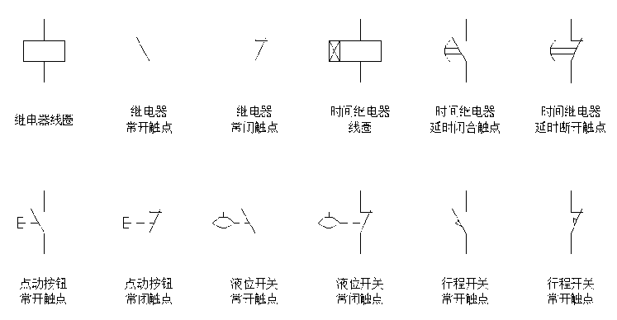
A3-1控制要求
按下启动按钮SB1后，疏松器KM1启动，延时KT1时间后，发灰器KM2工作。按下停止按钮SB2,延时KT2时间后，疏松器KM1和发灰器KM2均停止工作。
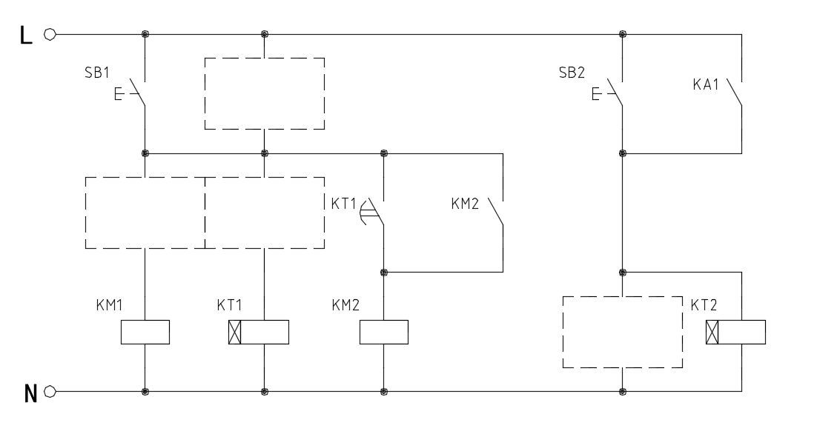
A3-2控制要求
按下启动按钮SB1后，疏松器KM1启动，发灰器KM2开始循环启停工作（先工作KT1时间，然后停止KT2时间）。按下停止按钮SB1，发灰器KM1和疏松器KM2停止工作。
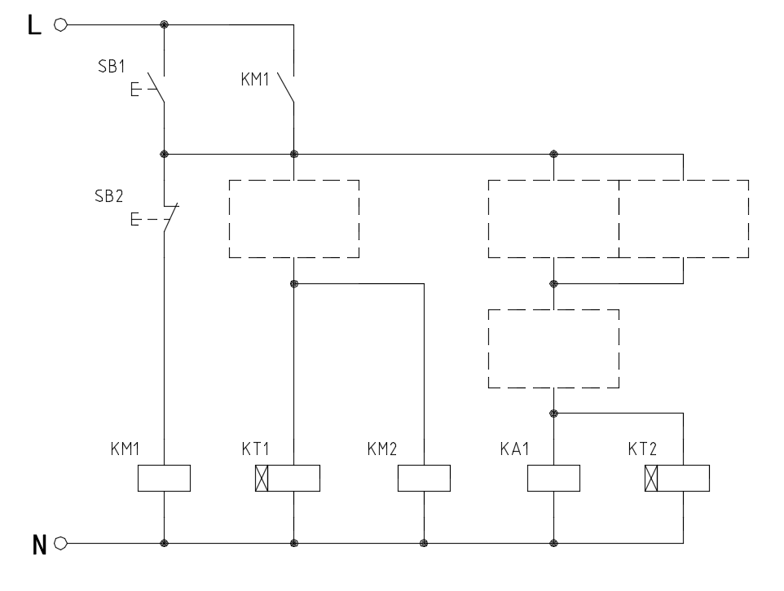
A4自动控制程序设计
A4-1发灰系统控制程序设计
根据控制程序表1，用STEP 7-Micro/WIN SMART软件按要求完成程序编写，并将程序保存在“场次+工位号”的文件夹内，命名为：发灰系统控制。
表1 控制程序表
输入信号 |  | 输出信号
I0.0 | 启动按钮 | Q0.0 | 发尘器
I0.1 | 停止按钮 | Q0.1 | 疏松器
控制要求：
（1）按下启动按钮，疏松器启动。延时5s，发尘器启动。
（2）按下停止按钮，发尘器立即停止。延时5s后，疏松器停止。
A4-2间歇喷淋控制系统程序设计
根据控制程序表2，用STEP 7-Micro/WIN SMART软件按要求完成程序编写，并将程序保存在“场次+工位号”的文件夹内，程序命名为：间歇喷淋控制系统
表2 控制程序表
输入信号 |  | 输出信号 |  | 中间变量
地址 | 定义 | 地址 | 定义 | 地址 | 定义
I0.0 | 启动按钮（SB1） | Q0.0 | 电磁阀YV1
I0.1 | 停止按钮（SB2） | Q0.1 | 喷淋泵1
 |  | Q0.2 | 喷淋泵2
控制要求：
（1）按下启动按钮（SB1），电磁阀YV1和喷淋泵1同时启动。
（2）电磁阀YV1启动同时，喷淋泵2也启动，但喷淋泵2运行10S停止20s，一直循环进行。
（3）按下停止按钮（SB2），电磁阀YV1、喷淋泵1和喷淋泵2同时停止。
A4-3风量大小控制系统程序设计
根据控制程序表3，用STEP 7-Micro/WIN SMART软件按要求完成程序编写，并将程序保存在“场次+工位号”的文件夹内，程序命名为：风量大小控制系统

表3 控制程序表
输入信号 |  | 输出信号 |  | 中间变量
地址 | 定义 | 地址 | 定义 | 地址 | 定义
I0.0 | 启动按钮（SB1） | Q0.0 | 引风机 | VD0 | 风量
I0.1 | 停止按钮（SB2） | AQW96 | 电动调节阀
控制要求：
（1）按下启动按钮（SB1），电动调节阀全开。延时5s，开引风机。
（2）当风量大于等于90.0m/h时，电动调节阀开度设定为50%。
（3）当风量小于等于50.0m/h时，电动调节阀开度设定为70%。
（4）按下停止按钮（SB2），电动调节阀关闭、引风机停止。
注：电动调节阀开度0-100%对应的控制电流为4-20mA，PLC的输出电流4-20mA对应数字量为5530-27648。
A5安全生产与应急处理
根据识别危险源，识记安全防护器具使用要求；了解化验室危险品泄漏应急预案，能及时报告、报警、并实施个人防护等安全生产方面的技能点完成下面任务
A5-1、判断正误（共20题）
1.固体废物中的细粒、粉末随风扬散;在废物运输及处理过程中缺少相应的防护和净化设施，释放有害气体和粉尘;堆放和填埋的废物以及渗入土壤的废物，经挥发和反应放出有害气体，都会污染大气并使大气质量下降。（ ）
2.燃点越低的物品越安全。（ ）
3.干粉灭火剂是扑救精密仪器火灾的最佳选择。（ ）
4.一般工业固体废物包括粉煤灰、冶炼废渣、炉渣、尾矿、工业水处理污泥、煤矸石及工业粉尘。（ ）
5.铅被加热到400℃以上就有大量铅蒸汽逸出，在空气中迅速氧化为氧化铅，形成烟尘，易被人体吸入，造成铅中毒。（ ）
6.熏烤肉食品时释放的烟气中含有致癌物质。（ ）
7.“低碳”是一种生活习惯，是一种自然而然的去节约身边各种资源的习惯，只要你愿意主动去约束自己，改善自己的生活习惯。（ ）
8.汽车跑高速开窗不仅噪音大，还会降低车速，增加不必要的油耗。（ ）
9.化学危险物品应当分类、分项存放，还原性试剂与氧化剂、酸与碱类腐蚀剂等不得混放，相互之间保持安全距离。（ ）
10.在全国各地发现污染环境和破坏生态的行为都可以拨打12369免费电话，向当地环保部门举报、投诉。（ ）
11.实验室走廊不能放木制桌子、柜子等易燃物品，但可以放金属柜、冰箱等。（ ）
12.保护生物多样性就是保护野生动物。（ ）
13.危险废物是指易燃、易爆、腐蚀性、传染性、放射性等有毒有害废物。（ ）
14.对产生有毒气体的实验应在通风橱内进行。通过排风设备将毒气排到室外，以免污染室内空气。（ ）
15.可持续发展是指“既满足当代人的需求，又不危及后代人满足其需求的发展”。（ ）
16.发现火灾时，单位或个人应该先自救，当自救无效、火越着越大时，再拨打火警电话119。（ ）
17.解决生态环境问题，最根本的是正确处理人与自然的关系。（ ）
18.燃烧化石燃料产生的二氧化硫和氮氧化物是造成酸雨的主要原因。（ ）
19.充分掌握和合理利用大气自净能力，可以减少大气污染的危害。（ ）
20.领取剧毒物品时，需双人领用(其中一人必须是实验室的教师)。（ ）
A5-2、单选题（共20题）
1.第27届联合国大会决定把每年的6月5日定为（ ）。
A.地球日 B. 节水日 C. 爱鸟日 D.世界环境日
2.臭氧是一种天蓝色、有臭味的气体，在大气圈平流层中的臭氧层可以吸收和滤掉太阳光中大量（ ），有效保护地球生物的生存。
A. 红外线 B. 紫外线 C. 可见光 D. 热量
3.一般认为，我国酸雨形成的主要原因是（ ）等酸性气体进入大气层后，逐步形成酸性降水。
A．盐酸 B. 二氧化碳 C. 二氧化硫 D. 氯氟烃
4.欲除去氯气时，以下哪一种物质作为吸收剂最为有效？（ ）
A. 氯化钙 B. 稀硫酸 C. 硫代硫酸钠 D. 氢氧化铅
5.如果大气中没有“温室气体”，地球表面温度将降低至-23℃，但是，如果温室气体量增加过快，就会造成（ ）
A.全球性气候变暖 B. 海平面下降
C.植物生长缓慢 D.无线电通讯中断
6.室温较高时，有些试剂如氨水等，打开瓶塞的瞬间很易冲出气液流，应先如何处理，再打开瓶塞？（ ）
A. 先将试剂瓶在热水中浸泡一段时间
B. 振荡一段时间
C. 先将试剂瓶在冷水中浸泡一段时间
D. 先将试剂瓶颠倒一下
7.不是实验室常用于皮肤或普通实验器械的消毒液为？（ ）
A．0.2%-1% 漂白粉溶液 B．70%乙醇
C. 2%碘酊 D. 0.2%-0.5%的洗必泰
8.盐酸、甲醛溶液、乙醚等易挥发试剂应如何合理存放？（ ）
A. 和其它试剂混放 B. 放在冰箱中
C. 分类存放在干燥通风处 D. 放在密闭的柜子中
9.ISO14000系列标准是国际标准化组织制定的有关（ ）的系列标准。
A．健康标准 B．食品工业 C．药品生产 D. 环境管理
10.以下哪个药品（试剂）在使用时不用注意干燥防潮？（ ）
A. 锂 B. 碳化钙 C. 磷化钙 D. 二氧化硅
11.（ ）是地球上生物多样性丰富和生产力较高的生态系统，在控制洪水、调节水流、调节气候、降解污染等方面有重要作用，被誉为“地球之肾”。
A. 森林 B. 湿地 C. 海洋 D. 草原
12.（ ）不属于清洁能源。
A. 沼气 B. 太阳能 C. 煤炭 D. 风力
13.重点城市空气质量周报，目前主要有污染指数、首要污染指数、空气质量级别三项内容。当污染指数在（ ）之间时，空气质量为3级，属轻度污染。
A. 50以下 B. 50-100 C. 101-200 D. 201-300
14.我国环境保护事业是哪一位领导人倡导下开创起来的。（ ）
A. 毛泽东 B. 刘少奇
C. 邓小平 D. 周恩来
15.联合国环境规划署总部设在（ ）的首都。
A. 泰国 B. 瑞士
C. 肯尼亚 D. 美国
16.领取及存放化学药品时，以下说法错误的是：（ ）
A. 确认容器上标示的中文名称是否为需要的实验用药品。
B. 学习并清楚化学药品危害标示和图样
C. 化学药品应分类存放。
D. 有机溶剂，固体化学药品，酸、碱化合物可以存放于同一药品柜中
17.苯属于高毒类化学品，下列叙述正确的是：（ ）
A. 短期接触，苯对中枢神经系统产生麻痹作用，引起急性中毒
B. 长期接触，苯会对血液造成极大伤害，引起慢性中毒
C. 对皮肤、粘膜有刺激作用，是致癌物质
D. 以上都是
18.汽车尾气是全球范围最严重的（ ）污染源。
A. 铬 B. 铅 C. 锌
19.噪声的来源主要有交通噪声、工业噪声、建筑施工噪声和社会噪声。人耳开始感到疼痛的声音叫痛阈，其声级为（ ）分贝。
A. 60B. 90 C. 120 D. 140
20. 2,4-二硝基苯甲醚、萘、二硝基萘等可升华固体药品燃烧应如何进行灭火：（ ）
A. 用灭火器灭火
B. 火灭后还要不断向燃烧区域上空及周围喷雾水
C. 用水灭火，并不断向燃烧区域上空及周围喷雾水至可燃物完全冷却
D. 以上都是
A5-3、多选题（共20题）
1. 中华人民共和国宪法规定：（ ）、荒地、滩涂等自然资源，都属于国家所有，即全民所有；由法律规定属于集体所有的森林和山岭、草原、荒地、滩涂除外。
A. 矿藏 B. 水流 C. 森林 D. 山岭
2.实验室的微波炉使用时，应注意（ ）。
A.微波炉开启后，会产生很强的电磁辐射，操作人员应远离
B.严禁将易燃易爆等危险化学品放入微波炉中加热
C.实验用微波炉严禁加热食品
D.对密闭压力容器使用微波炉加热时应注意严格按照安全规范操作
3. 国家鼓励和支持大气污染防治的科学技术研究，推广先进适用的大气污染防治技术；鼓励和支持开发、利用（ ）等清洁能源。
A. 太阳能 B. 风能 C. 水能 D. 核能
4.（ ）有权对污染和破坏环境的单位和个人进行检举和控告。
A. 受害人 B. 加害人 C. 公益组织 D. 环境管理部门
5.向大气排放污染物的单位，必须按照国务院环境保护行政主管部门的规定向所在地的环境保护行政主管部门申报拥有的污染物排放设施、处理设施和在正常作业条件下排放污染物的（ ），并提供防治大气污染方面的有关技术资料。
A. 种类 B. 数量 C. 浓度 D. 排放规律
6.高温实验装置使用时，应注意事项是：（ ）。
A. 注意防护高温对人体的辐射
B. 熟悉高温装置的使用方法，并细心地进行操作
C. 如不得已非将高温炉之类高温装置置于耐热性差的实验台上进行实验时，装置与台面之间要保留一厘米以上的间隙，并加垫隔热层，以防台面着火
D. 使用高温装置的实验，要求在防火建筑内或配备有防火设施的室内进行，并保持室内通风良好
7.以下几种气体中，有毒的气体为（ ）
A.氯气 B. 氧气 C. 二氧化硫 D. 三氧化硫
8.国家鼓励和支持生产、使用优质燃料油，采取措施减少燃料油中有害物质对大气环境的污染。单位和个人应当按照国务院规定的期限，停止（ ）含铅汽油。
A. 生产 B. 进口 C. 销售 D. 使用
9. 对危险废物的容器和包装物以及（ ）危险废物的设施、场所，必须设置危险废物识别标志。
A. 收集 B. 贮存 C. 运输 D. 处置
10.环境影响评价必须（ ），综合考虑规划或者建设项目实施后对各种环境因素及其所构成的生态系统可能造成的影响，为决策提供科学依据。
A. 客观 B. 公开 C. 主观 D. 公正
11. 国务院经济综合主管部门会同国务院有关部门公布限期禁止采用的严重污染大气环境的工艺名录和限期（ ）的严重污染大气环境的设备名录。
A. 禁止生产 B. 禁止销售 C、 禁止进口 D. 禁止使用
12.循环经济基本原则是（ ）。
A. 减量化 B. 再利用 C. 资源化 D. 末端治理
13.违反国家规定，（ ）、邮寄、携带、使用、提供、处置爆炸性、毒害性、放射性、腐蚀性物质或者传染病病原体等危险物质的，处十日以上十五日以下拘留；情节较轻的，处五日以上十日以下拘留。
A. 制造 B. 买卖 C. 储存 D. 运输
14.清洁生产，是指不断采取改进设计、（ ）等措施，从源头削减污染，提高资源利用效率，减少或者避免生产、服务和产品使用过程中污染物的产生和排放，以减轻或者消除对人类健康和环境的危害。
A. 使用清洁的能源和原料 B. 采用先进的工艺技术与设备
C. 改善管理 D. 综合利用
15.危险化学品，是指具有（ ）、助燃等性质，对人体、设施、环境具有危害的剧毒化学品和其他化学品。
A. 毒害 B. 腐蚀 C. 爆炸 D. 燃烧
16.用酒精灯时，以下（ ）操作是正确的。
A. 点火时要用火柴点 B. 点火时用另一个点着的酒精灯去点
C. 灭灯时可用嘴去吹 D. 灭灯时要用灯帽盖灭
17.《中华人民共和国节约能源法》中所称能源，是指煤炭、石油、（ ）以及其他直接或者通过加工、转换而取得有用能的各种资源。
A. 天然气 B. 生物质能 C. 电力 D. 热力
18.十八大报告指出，保护生态环境必须依靠制度。要把（ ）纳入经济社会发展评价体系，建立体现生态文明要求的目标体系、考核办法、奖惩机制。
A. 资源消耗 B. 环境损害 C. 生态效益 D. 精神文明
19.下列粉尘中，可能会发生爆炸的是（ ）。
A. 生石灰 B. 面粉 C. 煤粉 D. 铝粉
20.“十二五”环境保护污染物总量控制指标是指二氧化硫、（ ）四项指标。
A. 化学需氧量 B. 氨氮 C. 生化需氧量 D. 氮氧化物

2021年全国职业院校技能大赛
大气环境监测与治理技术

B
烟气监测与除尘系统运维

大气环境监测与治理技术赛项专家组
2021年5月
2021年全国职业院校技能大赛 大气环境监测与治理技术

B
烟气监测与除尘系统运维

（选手应在3小时内完成所有操作任务）

场次：工位号：

目录

1注意事项 1
2 任务指引 2

1主要事项
1.任务完成总分为100分，任务完成总时间为3小时。
2.参赛队应在3小时内完成任务书规定内容。比赛时间到，比赛结束，选手应立即停止操作，根据裁判要求离开比赛场地，不得延误。
3.竞赛试题包含文字及附图、附表。如出现缺页、字迹不清等，立即向裁判提出更换。
4.在计算机上完成的各种图形文件、系统生成的运行记录或程序文件必须存储到指定的磁盘目录及文件夹下。
5.中途关闭MCGS工程，将导致所设数据无法保存，需再次设定。同时，比赛结束，亦不可关闭MCGS工程，如无数据记录，责任自负。
6.选手提交的试卷用工位号标识，不得出现身份信息。
7.工作任务由选手自由分配按时完成。但安装或调试未完成的，不得进行通电运行。
8.比赛中如出现下列情况时另行扣分：
（1）在完成工作任务过程中更换的器件，经裁判检测确认不是人为损坏，由裁判长确定更换；如果确认器件正常，每更换1次器件扣3分。
（2）比赛现场由于选手误操作，导致设备中的水、有害气体溢出，则每次扣10分。
（3）因违规操作而损坏赛场设备及部件扣分标准：PLC主机、变频器扣10分/台，仪表及工量具、传感器等扣5分/件，其它设施及系统零部件（除螺丝、螺母、平垫、弹垫外）扣2分/个。后果严重的取消竞赛资格。
（4）扰乱赛场秩序，干扰裁判的正常工作扣10分，情节严重者，经执委会批准，由裁判长宣布，取消参赛资格。
（5）带电操作，提醒一次不扣分，第二次扣5分，最多扣5分。
（6）在完成工作任务过程中，因操作不当导致触电扣10分。
9.任务书中需裁判确认的部分，参赛选手须先举手示意，由裁判签字确认后有效。
10.记录附表中数据用黑色水笔填写，表中数据文字涂改后须经裁判确认。
11.以上所有扣分项均必须经过裁判长确认方可扣分。

2 任务指引
B1除尘系统部件、管道、传感器安装连接
B1-1发尘系统安装连接
参赛选手根据附图以及提供的驱动装置、旋转螺旋轴、轴承、壳体、硅胶垫等相关配件及工具，完成发尘系统的安装与连接。
1.根据已有密封圈样式，自行剪齐剩余密封圈，厚度统一为5mm，要求无明显缺陷。
2.螺旋机构与壳体内表面之间要保证一定的间隙，即正常运行时无磨擦，无死角。
3.联轴器固定牢靠，运行时不能有打滑现象。
4.疏松电机的接线盒应朝向设备正后面，而加料口则位于疏松电机的前面。
5.安装牢固，工艺美观，密封性好，正确使用螺丝、垫片（弹垫、平垫）、硅胶垫（密封用）、工具等。
6.螺旋输送器主体上所安装的短柄球阀的红色阀柄应朝向设备正前方。
B1-2布袋除尘器系统安装连接
利用提供的布袋、底座、抱箍等相关配件及工具，完成布袋的安装。
功能要求：
1.根据已有密封圈样式，自行剪齐密封圈，厚度为5mm，要求无明显缺陷。
2.滤袋安装数量为1个，位于后排中间位置。滤袋安装要笔直牢固，安装后滤袋的高度为750mm±10mm。
3.封盖安装数量为1个，装在前排中间位置。
4.安装牢固，工艺美观，密封性好，正确使用螺丝、垫片（弹垫、平垫）、硅胶垫（密封用）、工具等，把检修门、顶封盖等安装完整。
B1-3补气泵管道的安装连接
参赛选手根据附图，完成补气泵管道的安装连接。完成后在表0中签字确认。
功能要求：
1.流量计要求贴面安装，并与平台上流量计支架立档平行。
2.管道横平竖直，简洁美观。
3.生料带缠绕要整齐干净，且接头无泄漏现象。
4.止回阀的指示方向与流体运动方向一致。
5.运行时，管路不能与钢架发生碰撞，产生过大杂音。
6.用Φ16的PU管完成二氧化硫稀释风管路和碱液池氧化风管路的连接。要求正确连接构件的进出口，气路顺畅，工艺美观。
表0 补气泵管道的安装连接记录表
补气泵管道完成 | 选手签字 | 过程裁判签字
是□ 否□

B1-4传感器和相应测压管路的安装连接
参赛选手根据附图所提供的监测点分布图和安装图，完成传感器和相应管路的安装连接。并在压力传感器安装点记录表进行记录。
1.根据附图，将皮托管装于点0904处；采样枪装于点0903处；温湿度1装于点0403处；压力传感器暂时装于点0302处的球阀上。同时，用正确封盖堵好剩余采样口。
功能要求：各传感器要求安装位置正确、牢固，无漏气现象，工艺美观，接线正确。
表1 压力传感器安装点记录表
安装时间 | 安装点位 | 过程裁判签字
2.根据附图，安装好皮托管。要求皮托管安装正确、牢固、密封性好，皮托管测量头的轴线与管道中心线重合，且对着流体流动的方向，其偏差不得大于5°。
3.根据附图，差压传感器1测布袋除尘器压降，差压传感器2接皮托管，检测点0904动压。要求选用合适的硅胶管，正确连接差压传感器的高压与低压接口，气路顺畅，工艺美观。
4.根据附图，安装好采样枪，要求安装正确、牢固、密封性好，采样枪取样头的轴线与管道中心线重合，且对着流体流动的方向（可通过导向杆判断枪口的朝向，其中导向杆要求与枪口朝向一致），其偏差不得大于5°。滤筒取放要用镊子，并且不能破裂。
5.安装压力传感器到合适位置，并用Φ9硅胶管完成采样系统连接，要求安装位置正确、牢固，无漏气现象，工艺美观，接线正确。
B2除尘系统电源线路连接
B2-1动力系统线路
1.锅炉电源线的连接
2.振动电机电源线的连接
3.动力电缆线航空插头的连接
4.系统总电源线的连接
B2-2传感器系统线路
1.温湿度传感器航空插头线的连接
2.压力传感器航空插头线的连接
3.差压传感器中间线的连接
4.电动调节阀中间线的连接
B2-3通讯系统的连接
1.根据PLC程序(计算机D:\考试程序\ PLC控制程序)，完善 PLC端口定义表。
表2 PLC端口定义表
数字量输入定义 |  | 数字量输出定义
I0.0 | 无定义 | Q0.0
I0.1 | 无定义 | Q0.1
I0.2 | 无定义 | Q0.2
I0.3 | 无定义 | Q0.3
I0.4 | 无定义 | Q0.4
I0.5 | 无定义 | Q0.5
I0.6 | 无定义 | Q0.6
I0.7 | 无定义 | Q0.7
模拟量输入定义 |  | 模拟量输出定义
AI1+ |  | AO1+
AI1- |  | AO1-
AI2+ |  | AO2+
AI2- |  | AO2-
AI3+
AI3-
AI4+
AI4-
AI5+
AI5-
AI6+
AI6-
AI7+
AI7-
AI8+ | 无定义
AI8- | 无定义
2.电气控制柜的线路连接
根据PLC端口定义表完成电气控制柜的线路连接
要求：导线颜色与插座颜色一致，选取导线长度适中。
3.熔断芯安装
选择型号正确的熔断芯（RT14-20/10A）装于熔断器中。
要求：型号正确，设备可正常工作。
4.仪表线路连接
参照线头上的号码管来完成PH在线监测仪、疏松电机和发尘电机的接线（注意颜色和编号）。
要求：编号一致，连接牢固，同时电极线应过孔连接。
5.通讯连接
完成电气控制柜与监控中心的通讯连接，并按照MCGS工程(计算机D:\考试程序\MCGS工程)的设备属性设置上显示的本地IP地址来设置监控中心的IP地址。
要求：通讯正常，且网线应过孔连接。

B3除尘系统的调试
B3-1电压检测
打开控制柜电源，进行漏保性能测试和输出电压检测。
功能要求：
1.操作前举手示意裁判，由裁判检查可否通电，并监督其完成操作，签字确认。
2.漏保合闸，并进行一次漏电测试，保证漏保能正常工作。
3.正确使用万用表，进行输出电压检测。
4.将技能操作过程记入表3。（在方框内打“√”）
表3 技能操作过程记录表
项目 | 漏电测试 | 熔断芯检测 | AC220V检测 | DC24V检测
实测数据 | 正常□；  不正常□ | 通□；  不通□
签字 | 选手签字： 裁判签字：
B3-2系统PLC程序完善
完善赛场提供的PLC程序，完善后的程序保存在U盘“场次+工位号”的文件夹内。并将保存后的程序下载到PLC中。
在关机子程序中网络3补充程序，程序要求：关闭发灰器，延时5s关闭补气泵和炉灯，再延时1s。
注意：根据程序前后内容，正确选中定时器号T和中间变量M。
备注：如参赛选手无法完成，举手示意裁判放弃该任务并在放弃操作记录表中签字，由裁判确认后，由裁判长提供完整程序。
表4 PLC程序放弃操作记录表
序号 | 项目 | 参赛选手签字确认 | 裁判确认签字
1 | 无法完成，放弃
B3-3 系统组态工程完善
完善赛场提供的组态工程，完善后的工程保存在U盘“场次+工位号”的文件夹内。
要求：
1.在“系统调试”窗口里，增加自动运行的“启动”按钮和“停止”按钮，按钮的地址在PLC程序中找
2.在“除尘系统”窗口里，找到皮托管的安装位置，增加一个“采样点风速”的读取框。要根据PLC程序中的地址，再选择合适的公式计算。
备注：如参赛选手无法完成，举手示意裁判放弃该任务并在放弃操作记录表5中签字，由裁判确认后，由裁判长提供完整工程。
表5 组态工程放弃操作记录表
序号 | 项目 | 参赛选手签字确认 | 裁判确认签字
1 | 无法完成，放弃
B3-4仪表参数设置
1.完善调速器参数表，并完成相应参数设置。

表6 调速器参数设置表
序号 | 参数码 | 参数功能 | 修改值 |  | 备注
 |  |  | 疏松器调速 | 发尘器调速
1 | F-01 | 显示内容 |  |  | 显示实际转速
2 | F-02 | 倍率设定
3 | F-03 | 运行控制方式 |  |  | 外接开关控制，面板STOP有效
2.对照系统调试界面上的监控数据，将下列传感器中检测数据不在-0.5～0.8之间的进行清零处理（在通电状态并处于零压力受压状态，同时按住S键和Z键5s以上，然后同时释放）。在系统调试界面截屏，并保存在U盘“场次+工位号”的文件夹内，命名为“原始数据”。举手示意裁判在表内确认签字。
表7 传感器调零确认表
序号 | 传感器名称 | 零点值
1 | 1#差压传感器
2 | 2#差压传感器
选手确认： 裁判确认：
3.完善变频器参数表，并完成变频器的参数设置。
表8变频器参数表
序号 | 参数 | 参数名称 | 设置值 | 备注
1 | P1 | 上限频率（Hz）
2 | P8 | 减速时间 | 40
3 | P9 | 电机的额定电流
4 | P124 | 有无CR/LF选择 | 0
5 | P594 | 协议选择 | 1

B3-5手动调试
1.按照污染源→机械除尘→过滤除尘→风机→烟囱的流程，正确地开关阀门。
2.打开MCGS工程(计算机D:\考试程序\MCGS工程)，下载并进入运行环境。
3.旋风除尘器入口风速的最佳范围是16～22m/s，为使其在自动条件下能高效工作，将其入口风速为17.5m/s时的流量，填入弹出的烟气流量控制界面。（旋风除尘器的入口尺寸是：27mm×57mm）
4.按照监测点分布，在传感器位置选择界面选择正确的安装位置（注意：没有使用的传感器不用选位置）。截屏，并保存在U盘“场次+工位号”的文件夹内，命名为“传感器位置选择”。
5.按照正确流程，在除尘系统界面点击相应阀门图标，完成阀门切换。截屏，并保存在U盘“场次+工位号”的文件夹内，命名为“阀门切换”。
6.在系统调试界面完成设备的单机调试：设置电动调节阀的开度为68%，并检查器件（没有使用的器件不用调试，例如水泵）的运行状况（注意风机转向）。截屏，并保存在U盘“场次+工位号”的文件夹内，命名为“调节阀开度”。
7.调节稀释风量为2.8m³/h；调节氧化风量为0m³/h；调节前请裁判评判，并在表中进行记录。
表9 操作记录表
序号 | 任务内容 | 数据计算与记录
1 | 设置烟气流量（m³/h）
2 | 手动调试 | 进行□，未进行□
3 | 调节稀释风量（m³/h）
4 | 调节氧化风量（m³/h）
选手签字： 裁判签字：
B3-6设备日常维护
通过系统调试，发现除尘系统出运行不正常，通过所掌握的技能知识，找出五处隐藏故障点，排除故障，完成调试，并填写系统维护日常记录单和放弃表10。
备注：如参赛选手无法完成，可举手示意裁判放弃该任务并在表10中签字，但需要计时10分钟后，由裁判确认后，由裁判长指定技术人员排故。
表10系统维护日常记录单及放弃记录表
序号 | 日期 |  | 维修  人员 |  | 放弃记录 是□ 否□
 | 故障点位置 | 故障现象 |  | 解决方案 | 开始时间 | 结束时间 | 选手签字 | 裁判签字
1
2
3
4
5
B4除尘系统的整体运行
B4-1模拟污染源的设制
往粉尘罐中加入两漏斗的滑石粉，并依照监控中心上除尘系统界面里显示的电机转速，来调节各个调速器，使两者达到一致。并填写模拟污染源设制记录表11。
表11 模拟污染源设制记录表
序号 | 任务内容 | 实调数据记录
1 | 粉尘罐加料次数（次）
2 | 设置疏松器运行数值（r/min）
3 | 设置发尘器运行数值（r/min）
4 | 设置输送器运行数值（r/min）
选手签字： 过程裁判签字：
B4-2自动运行
裁判确认时间后，通过监控中心的系统调试界面开启自动运行模式，完成整套系统的自动控制运行。同时，自动运行结束，也需由裁判在表中确认任务完成。
表12 自动运行起止时间确认表
开始时间 |  | 选手签字 |  | 裁判签字
结束时间 |  | 选手签字 |  | 裁判签字
B5除尘系统的数据监测
根据任务书要求，对各烟气处理设备系统运行过程中污染因子进行监测并记录。注意：必须等自动运行时间超过5min，系统趋于稳定后，才能对风管内状况进行检测。
B5-1压力数据据监测
在系统调试界面读取点0603的相对静压数值和布袋除尘器的压降数值，截屏，保存在U盘“场次+工位号”的文件夹内，命名为“压力监测”，并记录在表13中。
表13 压力监测数据记录表
序号 | 项目名称 | 记录时间 | 数值
 |  |  | 读取值 | 实际值
1 | 测点静压
2 | 设备压降
B5-2管道中粉尘浓度监测及数据计算
1.粉尘采样器的操作使用
（1）用镊子选取滤筒，用记号笔写上工位号，并将其置于恒温箱中烘10分钟，取出称量后待用。
（2）将滤筒无损地置于采样枪中，连接系统，并保证采样枪的密封性。
（3）开启粉尘采样器，按照计算结果调节采样流量，并设置采样时间为20min。
（4）无损地取出滤筒后，再次进行烘干称量，烘干时间为10min。
以上数据确定后请示裁判并填入表14中。
表14 粉尘采样器操作过程记录表
项目 | 采样前滤筒重量（g） | 镊子取放滤筒 | 采样前滤筒烘干起止时间 | 采样时间设置（20min） | 采样后滤筒烘干起止时间 | 采样后滤筒重量（g） | 采样流量的标况流量（L/min） | 烟尘浓度（mg/m³） | 滤筒是否破坏
数据记录 |  | 放□ | 起： | 是□  否□ | 起： |  |  |  | 是□
 |  | 取□ | 止： |  | 止： |  |  |  | 否□
选手签字： 裁判签字：
2.记录并计算相关参数，确定采样流量
（1）在指定地点，从空盒气压表上读取大气压Ba
（2）利用温湿度1测定采样点温度ts。系统调试界面截屏，并保存在U盘“场次+工位号”的文件夹内，命名为“采样点温度”。
（3）利用压力传感器，检测采样点的相对静压Ps。系统调试界面截屏，并保存在U盘“场次+工位号”的文件夹内，命名为“相对静压”。
（4）利用差压传感器2，检测皮托管静压侧与全压侧的压差，来得到采样点的动压Pdi，并根据公式计算采样点风速Vsi（注：毕托管修正系数Kp取1）。系统调试界面截屏，并保存在U盘“场次+工位号”的文件夹内，命名为“采样点动压”。
（5）关闭测点0302的阀门，将压力传感器移装到粉尘采样组件的短柄球阀上，并打开短柄球阀。分别由压力传感器测得的流量计前压力Pr和双金属温度计测得的流量计前温度tr，利用公式计算采样流量。系统调试界面截屏，并保存在U盘“场次+工位号”的文件夹内，命名为“表前压力”。
以上数据填入表15中。
表15 粉尘采样器数据记录表
项目  名称 | 当地气压（Pa） | 气体含湿量（%） | 采样点温度（℃） | 采样点相对静压（Pa） | 采样点动压（Pa） | 采样点风速（m/s） | 流量计前温度（℃） | 流量计前压力（Pa） | 采样  流量（L/min）
时间记录
数据记录 |  | 4.6
B5-3排放监测与数据计算
系统自动运行30分钟后，打开数据存盘界面，截屏保留数据。同时根据截屏数据进行记录、转化及计算，并填好日平均月报表。备注：系统自动运行5分钟后的数据方为有效数据（有效样本数即有效数据个数），同时基准氧含量为9%。（数据存盘界面截屏，并保存在U盘“场次+工位号”的文件夹内，命名为“排放监测数据”）

表16 排放监测日平均报表
排放源工位号： 监测日期： 锅炉类型：
项目 |  | 最大值 | 最小值 | 平均值 | 有效样本数（个） | 日排放总量  （g/d）
颗粒物 | 排放浓度  （μg/m³）
 | 折算浓度（mg/m³）
 | 时排放量（g/h）
工况流量（m3湿/h）
标干流量（Nm³干/h）

附图1：系统监测点分布图
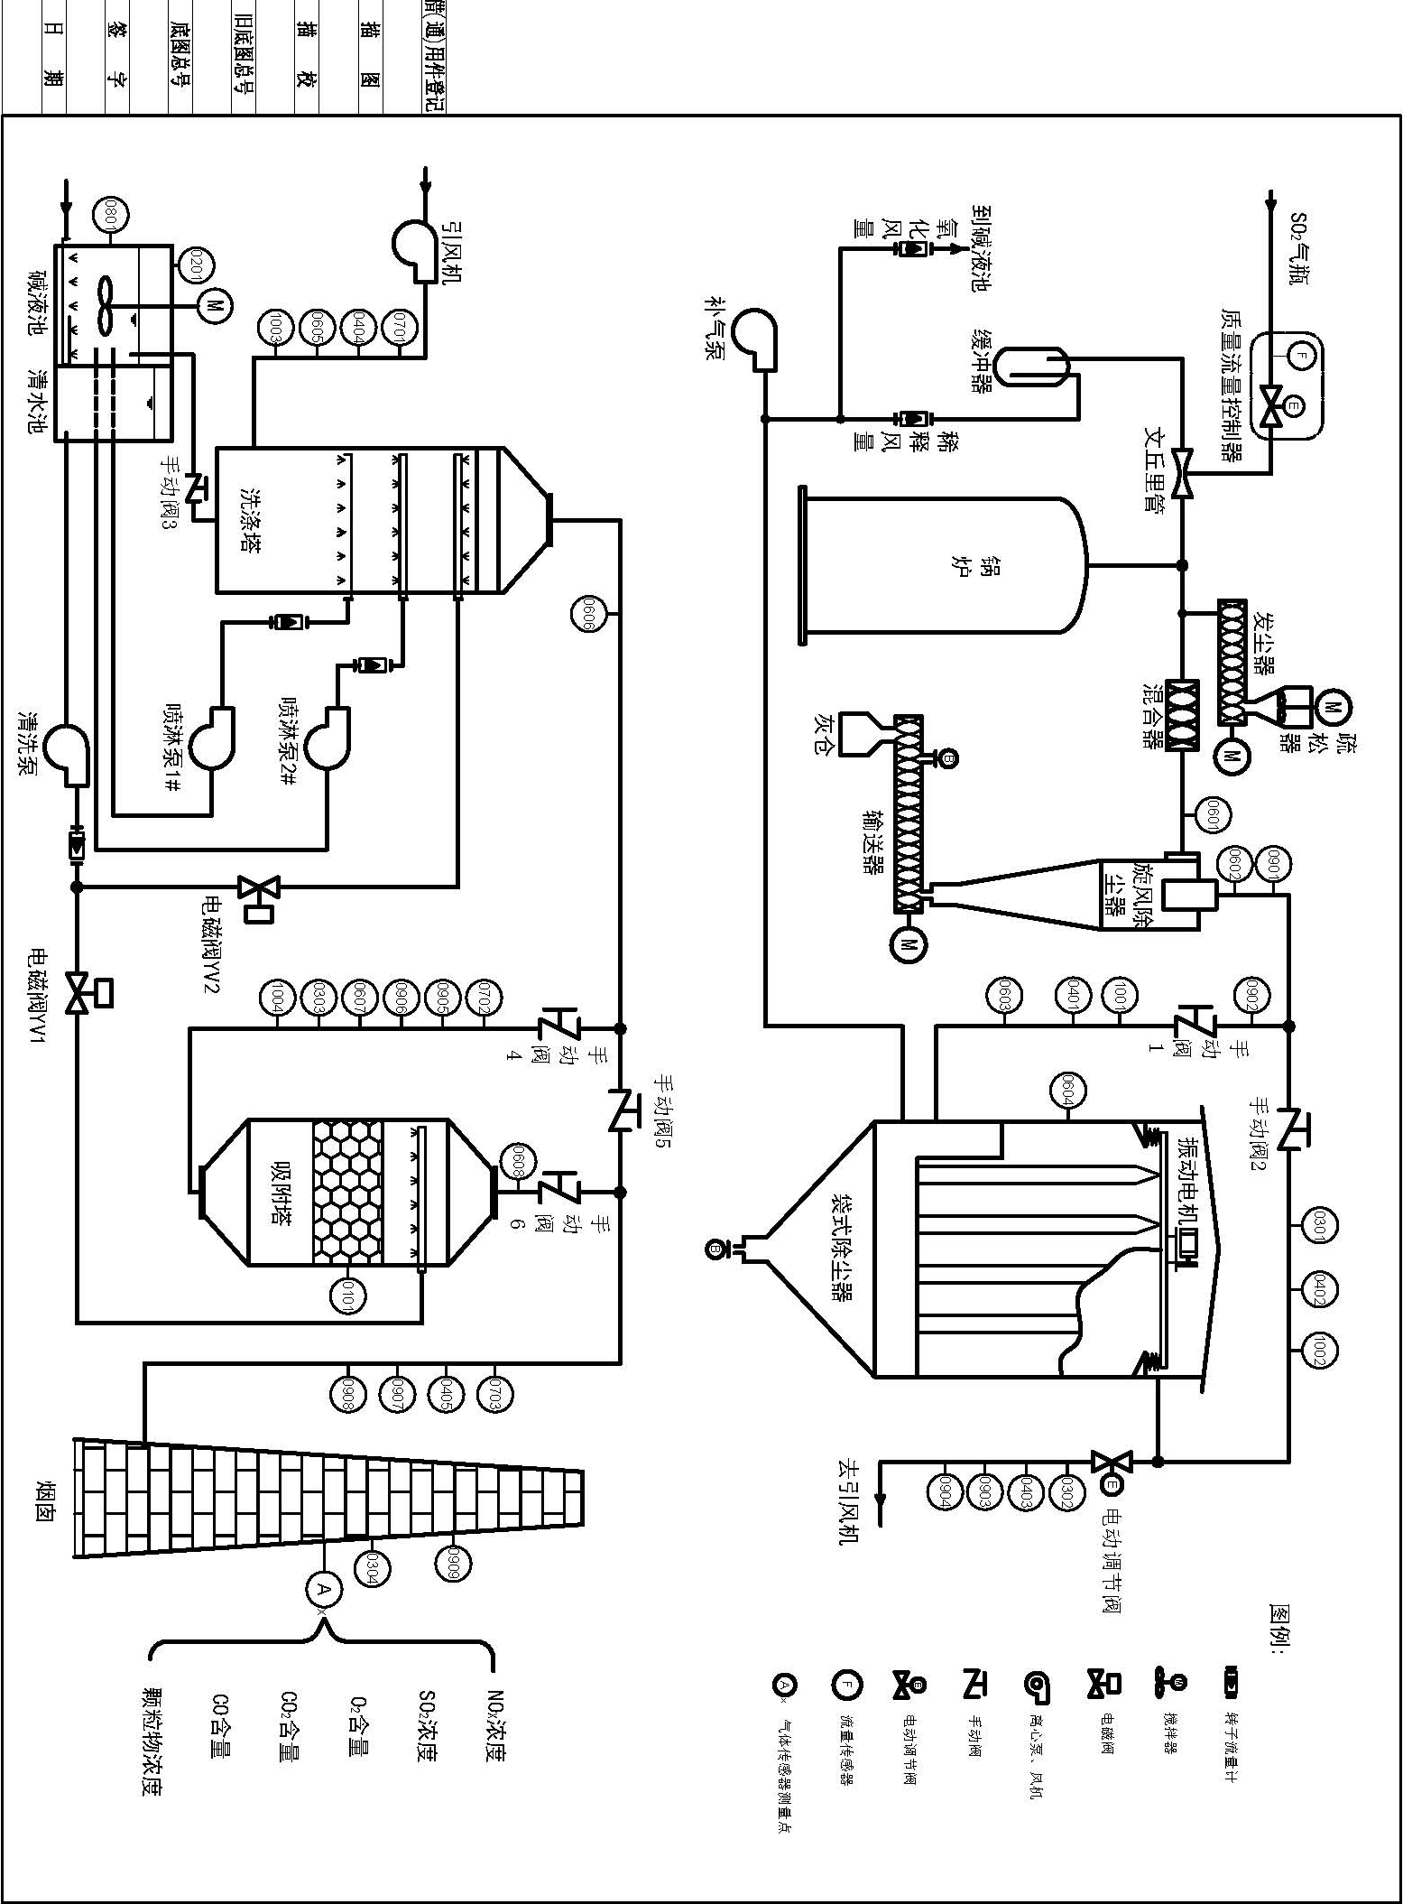

附图2：螺旋输送器装配图
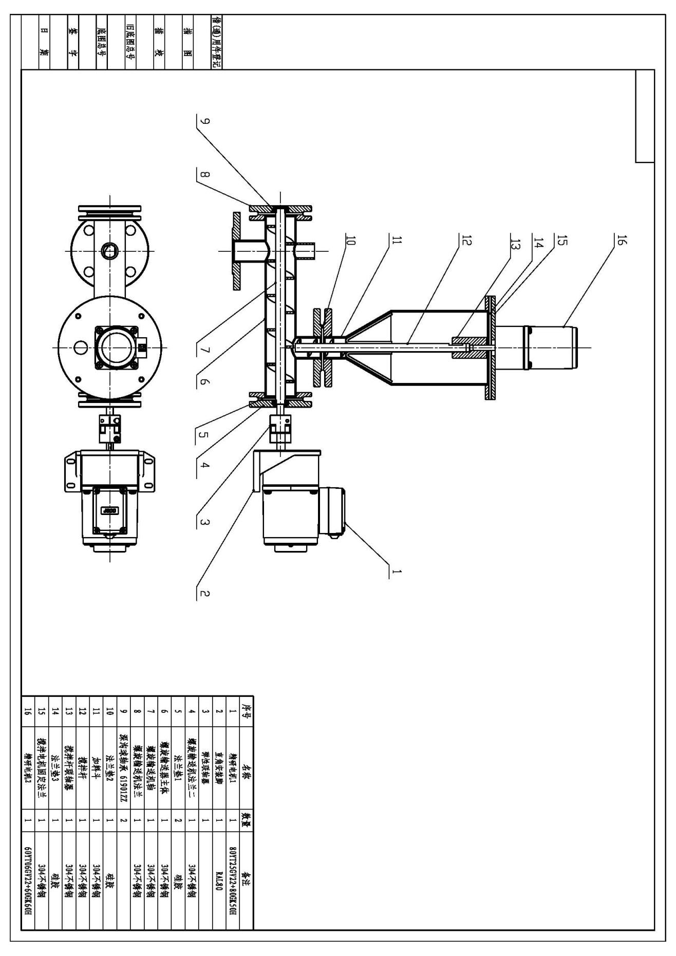

附图3：补气泵管道安装示意图
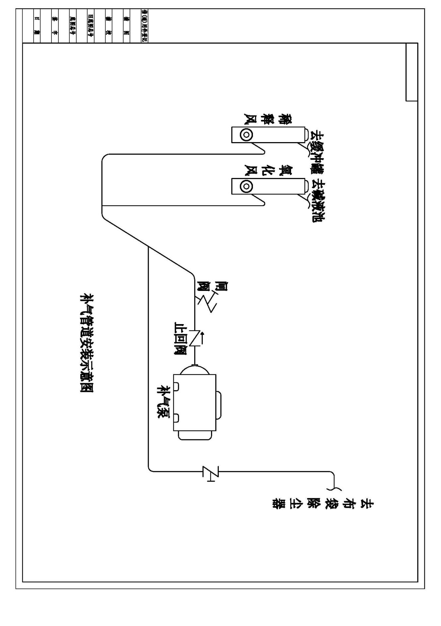

2021年全国职业院校技能大赛
大气环境监测与治理技术
C
烟气监测与脱硫系统运维

大气环境监测与治理技术赛项专家组
2021年5月

（以下与B模块类似略）

